Presentando América
Durante este año, nos dedicaremos al estudio del Continente Americano, lugar donde vivimos y cuya realidad, en parte, conocemos. Nos acercaremos a él desde diferentes aspectos geográficos.
Hoy, te proponemos trabajar a partir de la canción Latinoamérica de Calle 13

Te pedimos que resuelvas las actividades que vayas recibiendo y que agrupes todo los materiales en una carpeta para que, al retomar las clases de modo presencial, puedas tener toda la información y las resoluciones organizadas.

Observá El video LATINOAMÉRICA Calle 13 en el siguiente link:

https://www.youtube.com/watch?v=DkFJE8ZdeG8
1- América presenta problemas que pueden agruparse teniendo en cuenta diferentes criterios. A partir de las imágenes del video y de tus saberes previos sobre el continente identificá y clasificá los problemas según los criterios solicitados (completá un cuadro según el modelo):

Criterio | Ambiental/  Eco-regional | Político | Social | Económico
Problemáticas identificadas | - Sequia  - Contaminación  - Escases de agua | - Capitalismo  - Extractivismo | - Capitalismo  - Desnutrición  - Pobreza  - Falta de trabajo  - Derechos de los trabajadores insatisfechos | - Inflación

2- En el video se identifican diferentes grupos étnicos y se hablan diferentes lenguas. A partir de tus conocimientos previos y la información que puedas investigar ¿Cómo podrías explicar esta diversidad?
RESPUESTA: cada país tiene su propia cultura, diferente a otros y eso lleva a que cada país tenga su lengua original más la del país que la colonizó, y que las personas tengan su propio color de piel por el clima de ese país y por su descendencia.

3- Teniendo en cuenta la letra de la canción, las características naturales del continente, el proceso de conquista y ocupación y la información que puedas investigar.
Elegí dos versos y trata de explicar el significado de esas palabras.

Por ejemplo
- “La espina dorsal del planeta es mi cordillera”.
El continente americano está recorrido de norte a sur, desde Alaska a Tierra del Fuego, por cordilleras modernas de gran altura (como las Rocallosas o los Andes).

Verso elegido 1: “Soy toda la sobra de lo que se robaron”.
Explicación: Hace referencia a todas las cosas de valor material que se llevaron los colonizadores y o capitalistas; la sobra serían los campesinos/ trabajadores, sus culturas, lengua, etc. que los colonizadores consideraban inferiores.
Verso elegido 2: “Soy la sangre dentro de tus venas.”
Explicación: Se refiere a que sin la sangre, tu cuerpo no funciona, y sin los trabajadores dentro de la fábrica, el capitalismo tampoco funciona.

4- Teniendo en cuenta los ambientes o las ecorregiones analizadas en 1º año:

a) Nombrá los ambientes/ecorregiones que podés identificar en el video.
Enumerá las características de esos ambientes podes reconocer a través de las imágenes.
Estepa: Tiene grandes llanuras de pasto, se caracterizan por ser terrenos de pastizales, de tierra rojiza y por tener clima templado- frío, árido y seco.
Pastizal: Se caracterizan por tener clima templado entre semiárido y húmedo, con una estación cálida y otra marcadamente fría en invierno.
Sabana: Se caracteriza por tener zonas de terreno seco (transición entre los semidesiertos y las selvas) y de herbazales.
Bosque: Se caracteriza por tener una gran cantidad de árboles y una gran diversidad de flora y fauna.
Tundra: Se caracteriza principalmente por tener un clima sumamente frío, fuertes vientos, pocas precipitaciones, suelo pobre en nutrientes, baja diversidad biológica, vegetación baja.
b) Elegí un ambiente/ecorregión y elaborá un collage con imágenes representativas.
Insertá palabras claves que se relacionen con las características naturales y sociales del mismo.
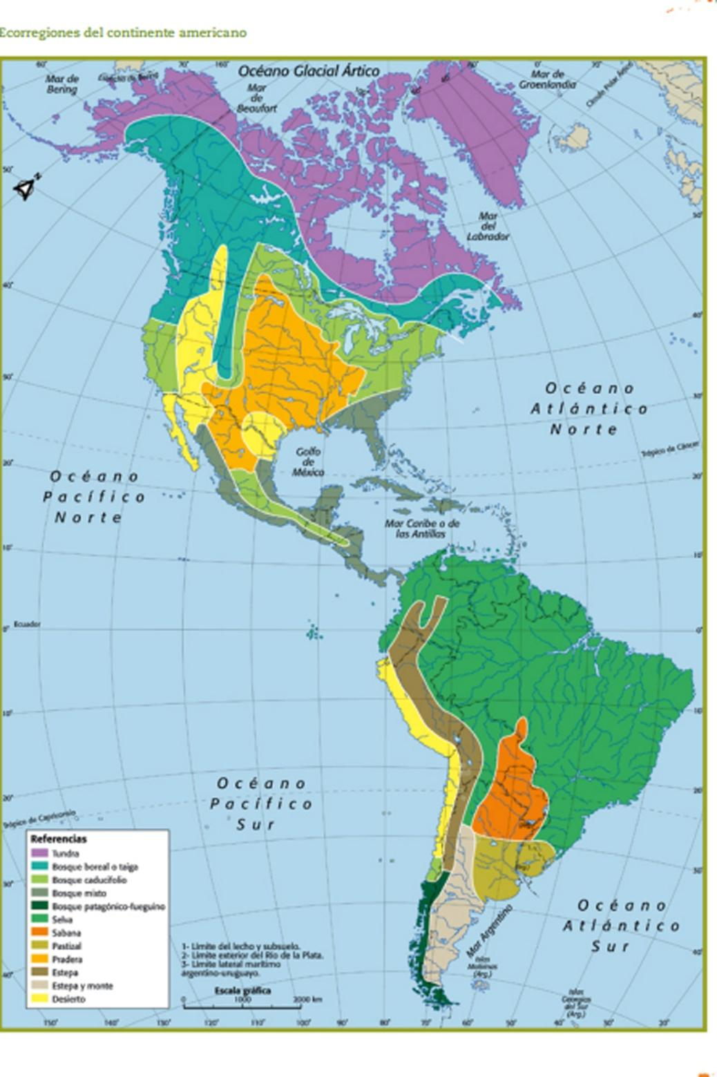
El siguiente mapa puede ayudarte a ampliar o completar algunas ideas

.

RESPUESTA:
